产品规格书
产品名称 | CO半导体传感器
产品型号 | MQ-7S
版本 | V1.0
制定人 | YJ.L
审核人 | CY
生产商 | 深圳市源建传感科技有限公司

修改记录表：
版本 | 更改内容 | 更改人 | 更改日期
V1.0 | 新增 | YJ.L | 2024.01.16

- 产品简介
MQ-7S传感器的敏感体，采用在常规洁净空气中导电率较低的二氧化锡（SnO2）为基体，混合若干稀土元素及贵金属烧结而成。本传感器采用高温（5V加热）和低温（1.5V加热）循环加热的方式工作。高温为预热和清洗阶段，让传感器做好检测准备。低温时开始工作，在当敏感体遇到CO气体时，传感器的电阻发生变化，并随CO气体浓度增加而降低。根据此导电特性，可设计相应测试电路，将气体浓度的变化转换为对应的信号输出，从而实现对气体的检测。
MQ-7S传感器在低温时对CO气体灵敏度很高，反应重复性较好，有一定抗干扰能力（如抗酒精、香水等部分杂质气体)，寿命长，属于一款性能优异的CO半导体传感器。
- 应用场景
- 家用及工业用一氧化碳可燃气体报警器；
- 各种烷类及一氧化碳多气监测报警器；
- 壁炉，厨具，燃气热水器，抽油烟机，空气净化器等家用电器。
- 产品特点
- 抗干扰能力强；
- 反应速度快，灵敏度高；
- 寿命长，稳定性好；
- 应用电路简单。
- 技术参数
规格型号 |  |  | MQ-7S
产品类型 |  |  | 半导体CO元件
封装形式 |  |  | 塑壳
检测对象 |  |  | CO气体
温度范围 |  |  | 使用温度﹣10℃～﹢50℃
 |  |  | 保存温度﹣20℃～﹢60℃
湿度范围 |  |  | 小于95﹪RH
测试范围 |  |  | 10～500ppm
标准电路参数 | 加热电压 | VH | 5V±0.1或1.5V±0.1VDC/AC
 | 回路电压 | VC | 5V～24VDC
 | 负载电阻 | RL | 可变(1K-30K)
标准试验条件下的电气参数 | 加热丝功耗 | PH | 约800mW或240mW  (VH=5V, VH=1.5V)
 | 传感器电阻 | RS | RS=（VC／VRL－1）*RL
 | 时间特性 | 响应时间Tx | ≤30S
 |  | 恢复时间Th | ≤60S
标准试验条件 | 温，湿度范围 |  | 20±2℃，65±5%RH
 | 测试电路参数 |  | VH=5V和1.5V循环  VC=5V±0.1VDC  RL=4.7K±1%
 | 预热时间 |  | 48小时以上

- 产品外壳尺寸图
结构尺寸
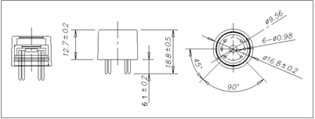
测试电路
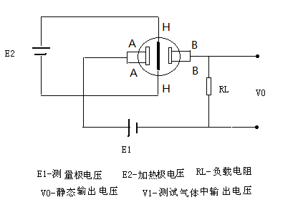
E2在5V和1.5之间循环。
- 数据计算
传感器功耗计算方法：Ps= VC* VC* RS／(RS+ RL)* (RS+ RL)
- 注意事项
1、必须避免对传感器产生致命伤害的情况
- 暴露在有机硅气体中：
如果有机硅蒸汽附着在传感器表面，会导致传感器敏感特性降低或者受到伤害，且不可恢复。传感器不能暴露在有机硅产品可能存在的地方。如硅胶，含硅粘结剂，发胶和腻子等。
- 高腐蚀性环境：
高浓度腐蚀性气体，如H2S,SQ2，CL2,HCl等。会腐蚀传感器的敏感体材料或者加热丝。
- 碱金属污染：
传感器在被碱金属污染后性能会发生下降，如盐水喷雾影响就十分明显。暴露在一些无机元素中也会发生这种下降。
- 接触到液态水或者在传感器上产生结冰：
传感器的敏感材料有水溅入或被浸泡后会造成敏感特性下降。如果水在敏感体上结冰，则会导致敏感体碎裂，从而改变传感器的特性。
- 传感器工作电压或加热电压过高：
传感器加热丝两端承受电压须按规定值施加，如果高于规定值。可能会导致加热丝变脆或断裂。在敏感电极两端如果承受过高电压也会使传感器的特性下降。
- 接线错误：
对于MQ-7S产品，如果误将电压加在A,A或B,B或A,H或B,H管脚上，会使引线断裂。加在A,B脚上则传感器不工作。如图示：
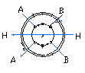
2、传感器使用时还需要尽量规避以下情况
- 凝结水
在室内使用时，少量凝结水一般不会影响传感器的使用。但若凝结水长时间保留在元件表面，传感器敏感特性会下降。
- 工作在高浓度被测气体中
无论传感器是否处于通电状态，在高浓度气体（一般在几万ppm以上）中长
时间放置，会影响传感器特性。
- 长时间储存
传感器未通电长期储存，会使其自身电阻发生可逆性漂移，这种漂移随周围环境变化。因此，传感器应保存在有洁净空气的密封环境，不能使用硅胶。当传感器保存较长时间后，须通电预热较长时间以便使其恢复至稳定状态。
- 传感器周围的环境长期较差
无论传感器是否处于通电状态，传感器均不能长时间处于高湿，高温，或高污染环境中。这些极端条件会使传感器敏感特性下降。
- 剧烈振动或者冲击
强烈的振动或冲击可能导致内部引线断裂，在运输或生产组装时应尽量注意这种情况。
- 锡焊
此类传感器建议用手工进行焊接。在没有充分试验及合理的技术指导下，尽量避免使用回流焊。
- 质量保证
产品出厂12个月内，基于正常使用和非人为损坏，对产品提供免费维修服务。

